السؤال الأول اوجدي المتوسط الحسابي والوسيط والمنوال لأثمان العصائر بالريال 5 , 9 ,5 , 6 , 10

السؤال الثاني
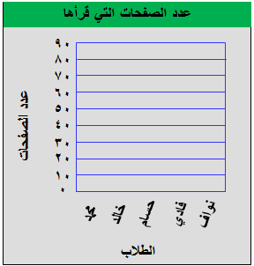
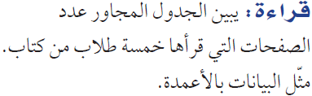
الطلاب | محمد | خالد | حسام | فادي | نواف
عدد الصفحات | 50 | 60 | 70 | 90 | 80

2- مثل بالأعمدة كل مجموعة من البيانات التالية ، ثم أوجد اليومين الأكثر والأقل غياب : | مهارة رقم 30
غياب الطلاب :
الصف | السبت | الأحد | الاثنين | الثلاثاء | الأربعاء
الخامس | 7 | 4 | 3 | 6 | 10
السادس | 5 | 3 | 6 | 4 | 8

......................................................................................................................

السؤال الثالث صف احتمال سحب كل بطاقة. واكتب ( مؤكد أو مستحيل أو قوي أو ضعيف أو متساوي الإمكانية)
س
و
و

ل
و
ل
- ك:0.....................
- س: .....................
- و:......................

السؤال الرابع
ألـقـــيـت قـطـعـة نـقــد ( شــعـار ، كـتـابـة ) مـرتـين مثـل جـمـيـع الـنـواتـج المـمكـنــة مـسـتـعـمـلا الـرسـم الـشـجـري .

مااحتمال ظهور الكتابة مرتيين؟
مااحتمال ظهور شعار وكتابة بدون ترتيب؟

السؤال الخامس اختاري الاجابة الصحيحة فيما يلي

- في تجربة ألقي مكعب مرقم من 1 الى 6 نجد احتمال ظهور عدد فردي
- صفر ب) واحد ج) نصف د) ربع
- يتميز القط الحبشي بألوان عيون مختلفة زرقاء و خضراء أو ذهبية أو عسلية وبلون فراء أسود أو بني فنجد ان عدد الخيارات المختلفة يمكن ان تكونيها من لون العيون ولون الفراء ؟
- 4 ب) 8 ج) 6 د) 10
- أعداد زوار متحف 85 , 106 , 106 , 74 , 94 منوال هذه البيانات هو
- 94 ب) 106 ج) 85 د) 74
- اذا استعملت الارقام 1 و 3 و 5 مرة واحدة في تكوين عدد من ثلاثة ارقام فأي المجموعات التلية صحيحة
- 135 ,315 , 531
- 315, 135, 513, 531
ج) 135, 315, 531, 153, 513
د) 315,351,135,153,513,531

السؤال السادس التمثيل المجاوريبين نتائج طلاب أعمارهم 10 سنوات و 11 سنة لاختيار اسم للنادي
- ماالاسم الذي حصل على اكبر عدد من اصوات سن 10؟
- ماعدد جميع الاصوات؟
- ماالاسم الذي حصل على اقل عدد من مجموع الاصوات؟

